Конспект занятия по рисованию с использованием нетрадиционной техники «Первый подснежник»

Программное содержание:

Познакомить детей с техникой нетрадиционного рисования:

Задача:

- знакомить детей младшего дошкольного возраста с нетрадиционными способами рисования, формировать интерес к изобразительной деятельности.

- способствовать овладению дошкольниками простейшими техническими приемами работы с различными изобразительными материалами.

- учить передавать образ цветка, его строение, форму (используя пальчики и ладошки).

- учить пальчиками набирать краску и проводить линии.

- закреплять цветовосприятие (синего, зеленого).

- развивать моторику рук и бережное отношение к окружающей среде.

- воспитывать аккуратность.

Создаем положительный эмоциональный настрой.

Оборудование: лист бумаги формат А4, пальчиковая краска (зеленная, синяя, иллюстрации цветов – подснежников,.

Предварительная работа: рассматривание иллюстраций цветов в группе.

Ход занятия.

Воспитатель: Вот и пришло к нам прекрасное время года весна.

Весной детки у нас становиться теплее на улице и светит ярко солнышко, птички прилетают, а на деревья скоро появятся почки. А самые первые цветы появляются подснежники.

Показать иллюстрации с изображением подснежников.

Воспитатель: Ребята скажите мне пожалуйста, а какого он цвета?

Дети: Синего

Воспитатель: молодцы, правильно.

Воспитатель: а давайте ребята посмотрим из чего же состоит подснежник: вот это стебелек - его еще называют ножка. А вот листики. Ребятки ответьте пожалуйста какого цвета листики?

Дети: Зеленого.

Воспитатель: Я прочитаю вам красивый стишок:

Синенький **подснежник**! –

Прячусь я в листве.

Солнышко пригреет,

Даст дорогу мне.

Буду улыбаться,

Пахнуть и цвести,

Разольюсь лазурью –

Глаз не отвести.

Р. Мельникова

Мы будем с вами рисовать сейчас этот красивый цветок, но сначала нашими пальчиками поиграем.

Упражнение повторить несколько раз.

Воспитатель: А теперь мы будем рисовать нашими пальчиками и ладошками.

Наберем на ладонь синюю краску, поставим ладошку на лист бумаги, а теперь посмотрите, что получилось на листе бумаги?

Дети: Синий цветочек

Воспитатель: Правильно. Ребята, а посмотрите внимательно чего же хватает у нашего цветка?

Дети: Стебелька и листочков

Воспитатель: Молодцы! Давайте с вами нарисуем стебелёк и листики нашему цветочку.

Обмакиваем пальчик в зеленой краске и рисуем от цветочка сверху вниз прямую зеленую линию, это стебелек - ножка цветка и дорисовываем листики на стебельке.

Посмотрите ребята какие у нас получились цветочки – подснежники! Теперь посмотрим наши подснежники вместе – получилась целая поляна подснежников. Молодцы, ребята. Хорошо постарались.

Ребята посмотрите на свои ладошки, какие они у нас грязные, а что нужно сделать?

Дети: вымыть.

Воспитатель: Правильно, пойдем мыть наши ручки, чтоб они были чистые и поиграем в игру.

*«Ручка правая проснулась»*

Выполняем движения в соответствии с текстом.

Ручка правая проснулась,

Встрепенулась,

Потянулась,

Ушко правое потёрла

И легла на правый бок.

Ручка левая проснулась.

Встрепенулась.

Потянулась,

Ушко левое потёрла

И легла на левый бок.

Ножкой правой:

Топ, топ, топ.

Ножкой левой:

Топ, топ, топ.

И двумя руками: хлоп!

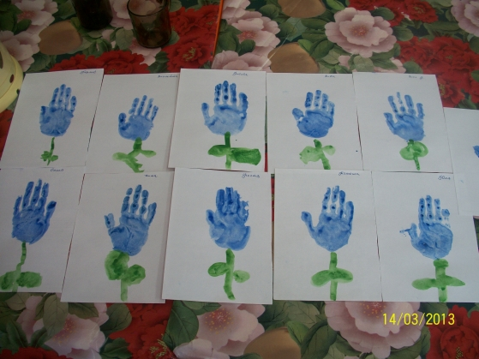

Конспект НОД по рисованию «Солнышко»

Цель:

• Вызвать у детей интерес к изображению весеннего солнышка;

•Учить сочетать в одном образе разные формы и линии: рисовать большой круг и несколько прямых линий - лучей;

• Упражнять детей в рисовании кистью (рисовать всем ворсом, двигать по окружности и в разных направлениях);

• Развивать у детей воображение, интерес к рисованию

• Доставить детям радость от тесного общения с красками и использования нетрадиционных способов рисования.

Материалы: Желтая гуашь, кисти, листы белой бумаги, салфетки, баночки с водой; картинки с изображением солнышка.

Ход:

Воспитатель: - Ребята, послушайте внимательно и отгадайте мою загадку:

Кто утром раньше всех встаёт.

Кто всем тепло и свет даёт?

Кто, лучистым, ярким светом

Пробежался по предметам?

Луч горячий выпускает,

Землю нашу освещает?

Если к нам в окно заглянет,

Все, как в сказке засияет!

Дети: - Солнышко!

Воспитатель: - Правильно, это солнце. - Скажите все вместе *(солнышко, солнце)*

Воспитатель: - Ребята, давайте вместе повторим стих Агнии Барто *«Солнышко»*

Смотрит солнышко в окошко,

Светит в нашу комнатку.

Мы захлопали в ладошки,

Очень рады солнышку!

Воспитатель показывает несколько картинок с изображением солнышка. Дети внимательно их рассматривают.

- Ребята, что это? *(Солнышко.)* Правильно. Весной солнце пригревает землю, становится теплее. Посмотрите на солнышко. Какого оно цвета? *(Желтое.)* Какое солнышко по форме? *(Круглое.)* А лучики какие по форме, по длине? *(Прямые, короткие.)* Давайте нарисуем веселое солнышко, и в группе сразу станет светлее и теплее.

Воспитатель: перед тем, как начать рисовать предлагаю немного поиграть.

*Пальчиковая гимнастика.*

Утро красное пришло

Солнце ясное взошло.

Стали лучики светить

Малых деток веселить.

Прилетели тучки -

Спрятались все лучики.

Педагог раздает детям листы бумаги и показывает последовательность рисования:

Нарисуем, дети, круг, *(Рисует круг желтой краской.)*

Много палочек вокруг. *(От круга рисует короткие прямые линии.)*

Это солнышко сияет! *(Улыбается.)*

Дети приступают к рисованию, педагог следит за выполнением задания. Помогает в случае затруднения.

Дети вместе любуются и рассматривают работы.

А напоследок солнышко хочет с вами поиграть.

Проводится хороводная игра *«Солнышко»* (с разноцветными обручами. Ведущий –*«солнышко»* движется в кругу. Ведущий раскладывает разноцветные колечки по полу, дети образуют вокруг них маленькие кружочки. Ведущий собирает колечки, дети снова образуют один большой круг).

Солнышко, солнышко,

Погуляй у речки.

Солнышко, солнышко,

Раскидай колечки.

Мы колечки соберем,

Золотые возьмем,

Погуляем, поиграем

И тебе назад вернем.

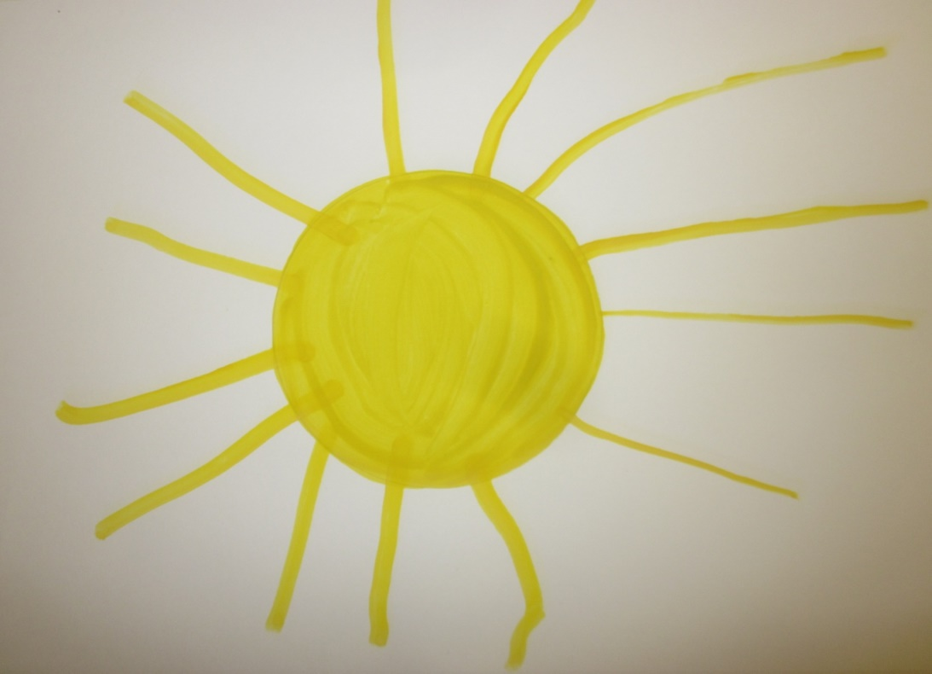

(Все работы по возможности можно сфотографировать и присылать мне на ватсап или вайбер или же потом принести в детский сад).

**Фантазируйте и играйте на здоровье!**

**Берегите себя и своих детей!**